**Условия и логические операции**

**Цель лабораторной работы**: решить поставленные задачи с помощью условных операторов на языке программирования C.

**Задача 1**

**Постановка задачи**: С клавиатуры вводятся три числа. Определите большее из трех чисел.

**Программный код**:

#include<stdlib.h>

#include<stdio.h>

int main(void)

{

int a = -1;

int b = -1;

int c = -1;

while (a != 0 && b != 0 && c != 0){

printf("Enter three numbers: ");

scanf("%i%i%i", &a, &b, &c);

if (a >= b){

if (a >= c)

printf("Is highest number: %i\n", a);

else if ( c >= b)

printf("Is highest number: %i\n", c);

}

else if ( b >= c)

printf("Is highest number: %i\n", b);

else

printf("Is highest number %i\n", c);

}

system("pause");

return 0;

}

**Вывод консоли:**

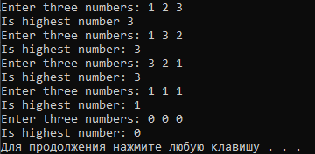

**Задача 2**

**Постановка задачи**: Ввести a, b, h. Если h=0, вычислить площадь прямоугольника; при a = b, найти площадь квадрата; в противном случае подсчитать площадь трапеции.

**Программный код**:

#include<stdlib.h>

#include<stdio.h>

int main(void)

{

int a = -1;

int b = -1;

int h = -1;

while ( a != 0 && b != 0 ){

printf("Enter the numbers a b h: ");

scanf("%i%i%i", &a, &b, &h);

if ( h == 0 ){

if (a == b)

printf("Square area with side %i = %i\n", a, a * b);

else

printf("Area of a triangle with sides %i and %i = %i\n", a, b, a * b);

}

else

printf("The area of the trapezoid with sides %i and %i and with height %i = %i\n", a, b, h, ((a + b) * h) / 2 );

}

system("pause");

return 0;

}

**Вывод консоли:**

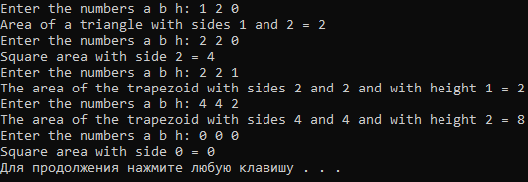

**Задача 3**

**Постановка задачи**: Ввести с клавиатуры цифру. Определить, какой системе счисления она может принадлежать.

**Программный код**:

#include<stdlib.h>

#include<stdio.h>

int main(void)

{

int x = 0;

while ( x != -1 ){

printf("Enter the number x: ");

scanf("%i", &x);

if ( x == 0 )

printf("Scale of notation >= %i\n", x);

else if ( x > 0)

printf("Scale of notation > %i\n", x);

}

system("pause");

return 0;

}

**Вывод консоли:**

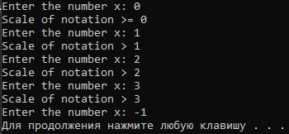

**Задача 4**

**Постановка задачи**: Программа позволяет в заданном интервале найти все совершенные числа. Натуральное число называется совершенным, если оно равно сумме всех своих делителей, не считая его самого.

**Программный код**:

#include<stdlib.h>

#include<stdio.h>

int main(void)

{

int n = 0;

int sum = 0;

while ( n != -1 ){

printf("Enter interval: ");

scanf("%i", &n);

printf("Perfect numbers belonging to the interval %i: ", n);

for ( int i = 1; i <= n; i++){

for (int j = 1; j < i; j++) {

if ( i % j == 0){

sum += j;

}

}

if ( sum == i)

printf("%i ", i);

sum = 0;

}

printf("\n");

}

system("pause");

return 0;

}

**Вывод консоли:**

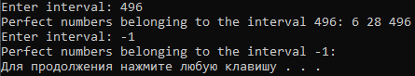

**Задача 5**

**Постановка задачи**: Определить двузначные целые числа, которые делятся на сумму своих цифр.

**Программный код**:

#include<stdlib.h>

#include<stdio.h>

int main(void)

{

int n = 0;

printf("Numbers divisible on sum their numbers: ");

for(int i = 10; i < 100; i++){

if ( i % ((i % 10) + (int)(i / 10)) == 0)

printf("%i ", i);

}

printf("\n");

system("pause");

return 0;

}

**Вывод консоли:**



**Задача 6**

**Постановка задачи**: Составьте программу, которая по трем введенным числам определяет, могут ли быть эти числа длинами сторон треугольника. если да, то какой получится треугольник с данными сторонами (прямоугольный, остроугольный, тупоугольный).

**Программный код**:

#include<stdlib.h>

#include<stdio.h>

int main(void)

{

int a = 0;

int b = 0;

int c = 0;

while ( a != -1 && b != -1 && c != -1){

printf("Enter sides of triangle:\n");

printf("Greatest side = ");

scanf("%i", &a);

printf("Side b = ");

scanf("%i", &b);

printf("Side c = ");

scanf("%i", &c);

if ((a*a == (b*b + c*c)))

printf("Rectangular\n");

else if ((a*a < (b*b + c*c)))

printf("Acute angle\n");

else if ((a*a > (b*b + c*c)))

printf("Obtuse\n");

}

system("pause");

return 0;

}

**Вывод консоли:**

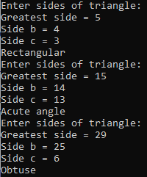

**Задача 7**

**Постановка задачи**: Напечатать в зависимости от числа углов название фигуры (треугольник, четырехугольник, пятиугольник, шестиугольник, многоугольник). Вариант реализации задачи написать с применением оператора выбора.

**Программный код**:

#include<stdlib.h>

#include<stdio.h>

int main(void)

{

int n = -1;

while ( n !=0 ) {

printf("Enter angle of the figure: ");

scanf("%i", &n);

switch (n){

case 0:

break;

case 1:

printf("None figure\n");

break;

case 2:

printf("None figure\n");

break;

case 3:

printf("Triangle\n");

break;

case 4:

printf("Quadrilateral\n");

break;

case 5:

printf("Pentagon\n");

break;

case 6:

printf("Hexagon\n");

break;

default:

printf("Polygon\n");

break;

}

}

system("pause");

return 0;

}

**Вывод консоли:**

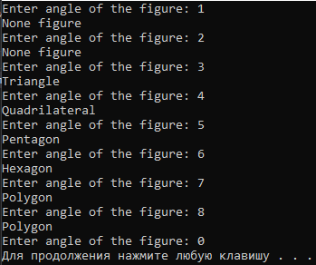

**Задача 8**

**Постановка задачи**: В зависимости от номера (N) типа фигуры, организовать ввод необходимых данных и вычислить при N = 1 - площадь круга, N = 2- объем шара (4/3πR3), N=3 - объем цилиндра, N = 4-площадь поверхности сферы 4πr2.

**Программный код**:

#include<stdlib.h>

#include<stdio.h>

#include<math.h>

#define _USE_MATH_DEFINES

int main(void)

{

int n = -1;

int r = 0;

int h = 0;

while ( n != 0 ) {

printf("Enter type of figure: ");

scanf("%i", &n);

printf("Enter radius: ");

scanf("%i", &r);

switch (n){

case 1:

printf("Area of a circle: %g", M_PI * r*r);

break;

case 2:

printf("Orb volume: %g", (4 /3 ) * M_PI * r * r*r);

break;

case 3:

printf("Enter h: ");

scanf("%i", &h);

printf("Cylinder volume: %g", M_PI * r*r * h) ;

break;

case 4:

printf("The surface area of the sphere: %g", 4 * M_PI * r*r);

break;

default:

break;

}

printf("\n");

}

system("pause");

return 0;

}

**Вывод консоли:**

